Evidencia
Id del Caso: CP-002
Titulo del caso: ESC-001- Registro de Usuario- Con datos Vacios
Tester: Mauricio Massaro
Fecha: 23/08/2026
Navegador: Chrome
Precondición: Acceso al sitio web :https://phptravels.net
Pasos:
1-Click en boton "inscribirse" y seleccionar “Cliente Inscribirse”
2-Dejar todos los campos vacíos
3-Click en "Crear Cuenta"

Resultado esperado: El sistema debe mostrar un mensaje "Completa este campo"
Resultado obtenido: EXITOSO

Ejecución del Caso
1-Click en boton "inscribirse" y seleccionar “Cliente Inscribirse”
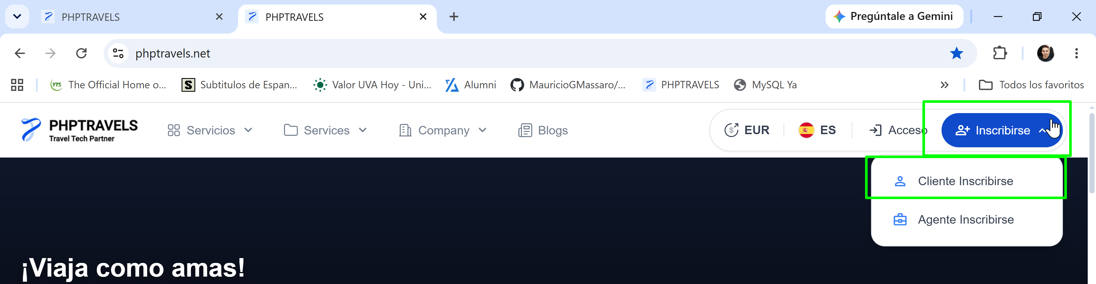
2- Dejar todos los campos vacíos
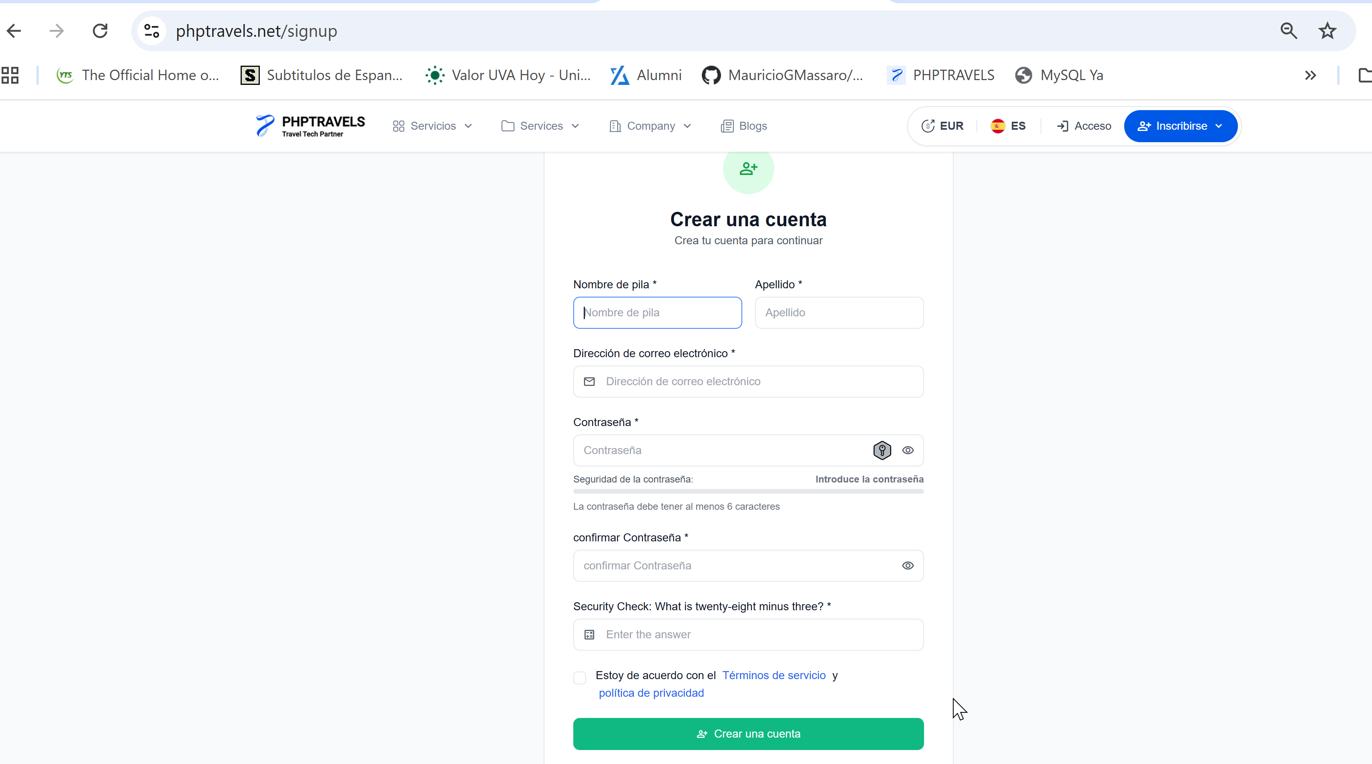

3- Click en "Crear Cuenta"
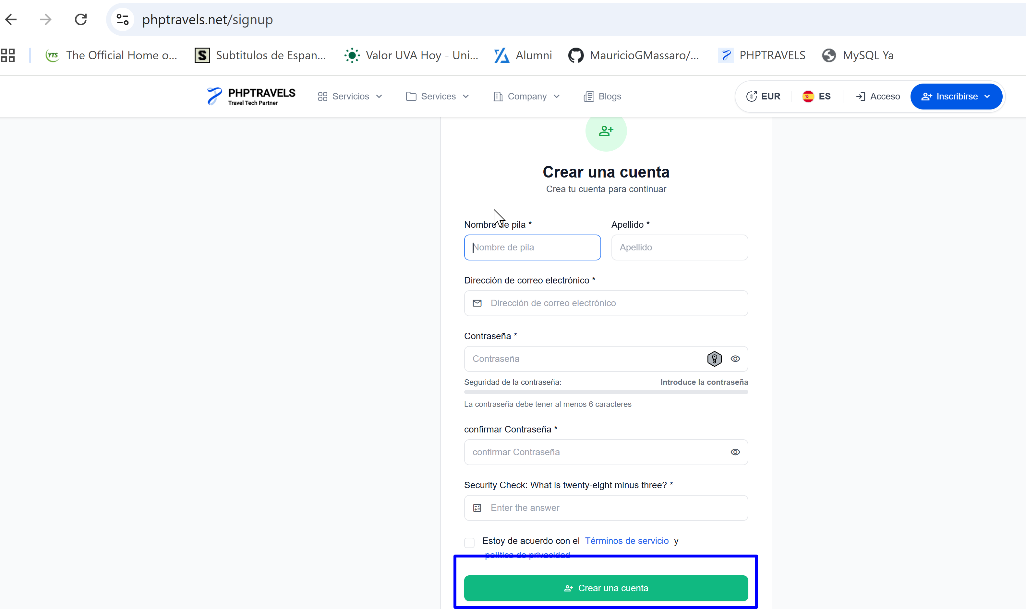
Resultado esperado: El sistema debe mostrar un mensaje "Completa este campo"
